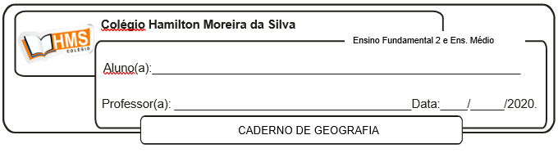

**Enviar os exercícios prontos para o e-mail:** [**vandersonalmeida.geo@hotmail.com**](mailto:vandersonalmeida.geo@hotmail.com)

**Exercícios**

Pág. 152 (nº 1 e 2)